**РОССИЙСКАЯ ФЕДЕРАЦИЯ**

**КАРАЧАЕВО-ЧЕРКЕССКАЯ РЕСПУБЛИКА**

**УПРАВЛЕНИЕ ОБРАЗОВАНИЯ**

**АДМИНИСТРАЦИИ ЗЕЛЕНЧУКСКОГО МУНИЦИПАЛЬНОГО РАЙОНА**

10.08.2016 г. **ПРИКАЗ**  № 109 а

Об утверждении дорожной карты

организации и проведения государственной

итоговой аттестации по образовательным программам

основного общего и среднего общего образования

в общеобразовательных учреждениях Зеленчукского

муниципального района в 2017 году

В целях совершенствования подготовки и проведения государственной итоговой аттестации в 2017 году соответствии с рекомендациями Федеральной службы по надзору в сфере образования и науки Российской Федерации от 14.07.2016 года № 02-282, на основании приказа Министерства образования и науки Карачаево-Черкесской Республики от 05 августа 2016 года № 831

**Приказываю:**

1. Утвердить прилагаемую дорожную карту организации и проведения государственной итоговой аттестации по образовательным программам основного общего и среднего общего образования в общеобразовательных учреждениях Зеленчукского муниципального района в 2017 году ( приложение).
2. Ведущему специалисту управления образования Чагаровой Л.А. обеспечить своевременное и качественное исполнение мероприятий, включённых в дорожную карту организации и проведения государственной итоговой аттестации по образовательным программам основного общего и среднего общего образования в общеобразовательных учреждениях Зеленчукского муниципального района в 2017 году.
3. Рекомендовать руководителям общеобразовательных учреждений Зеленчукского муниципального района разработать дорожную карту организации и проведения государственной итоговой аттестации по образовательным программам основного общего и среднего общего образования в 2017 году.
4. Контроль за исполнением данного приказа возложить на ведущего специалиста управления образования Чагарову Л.А.

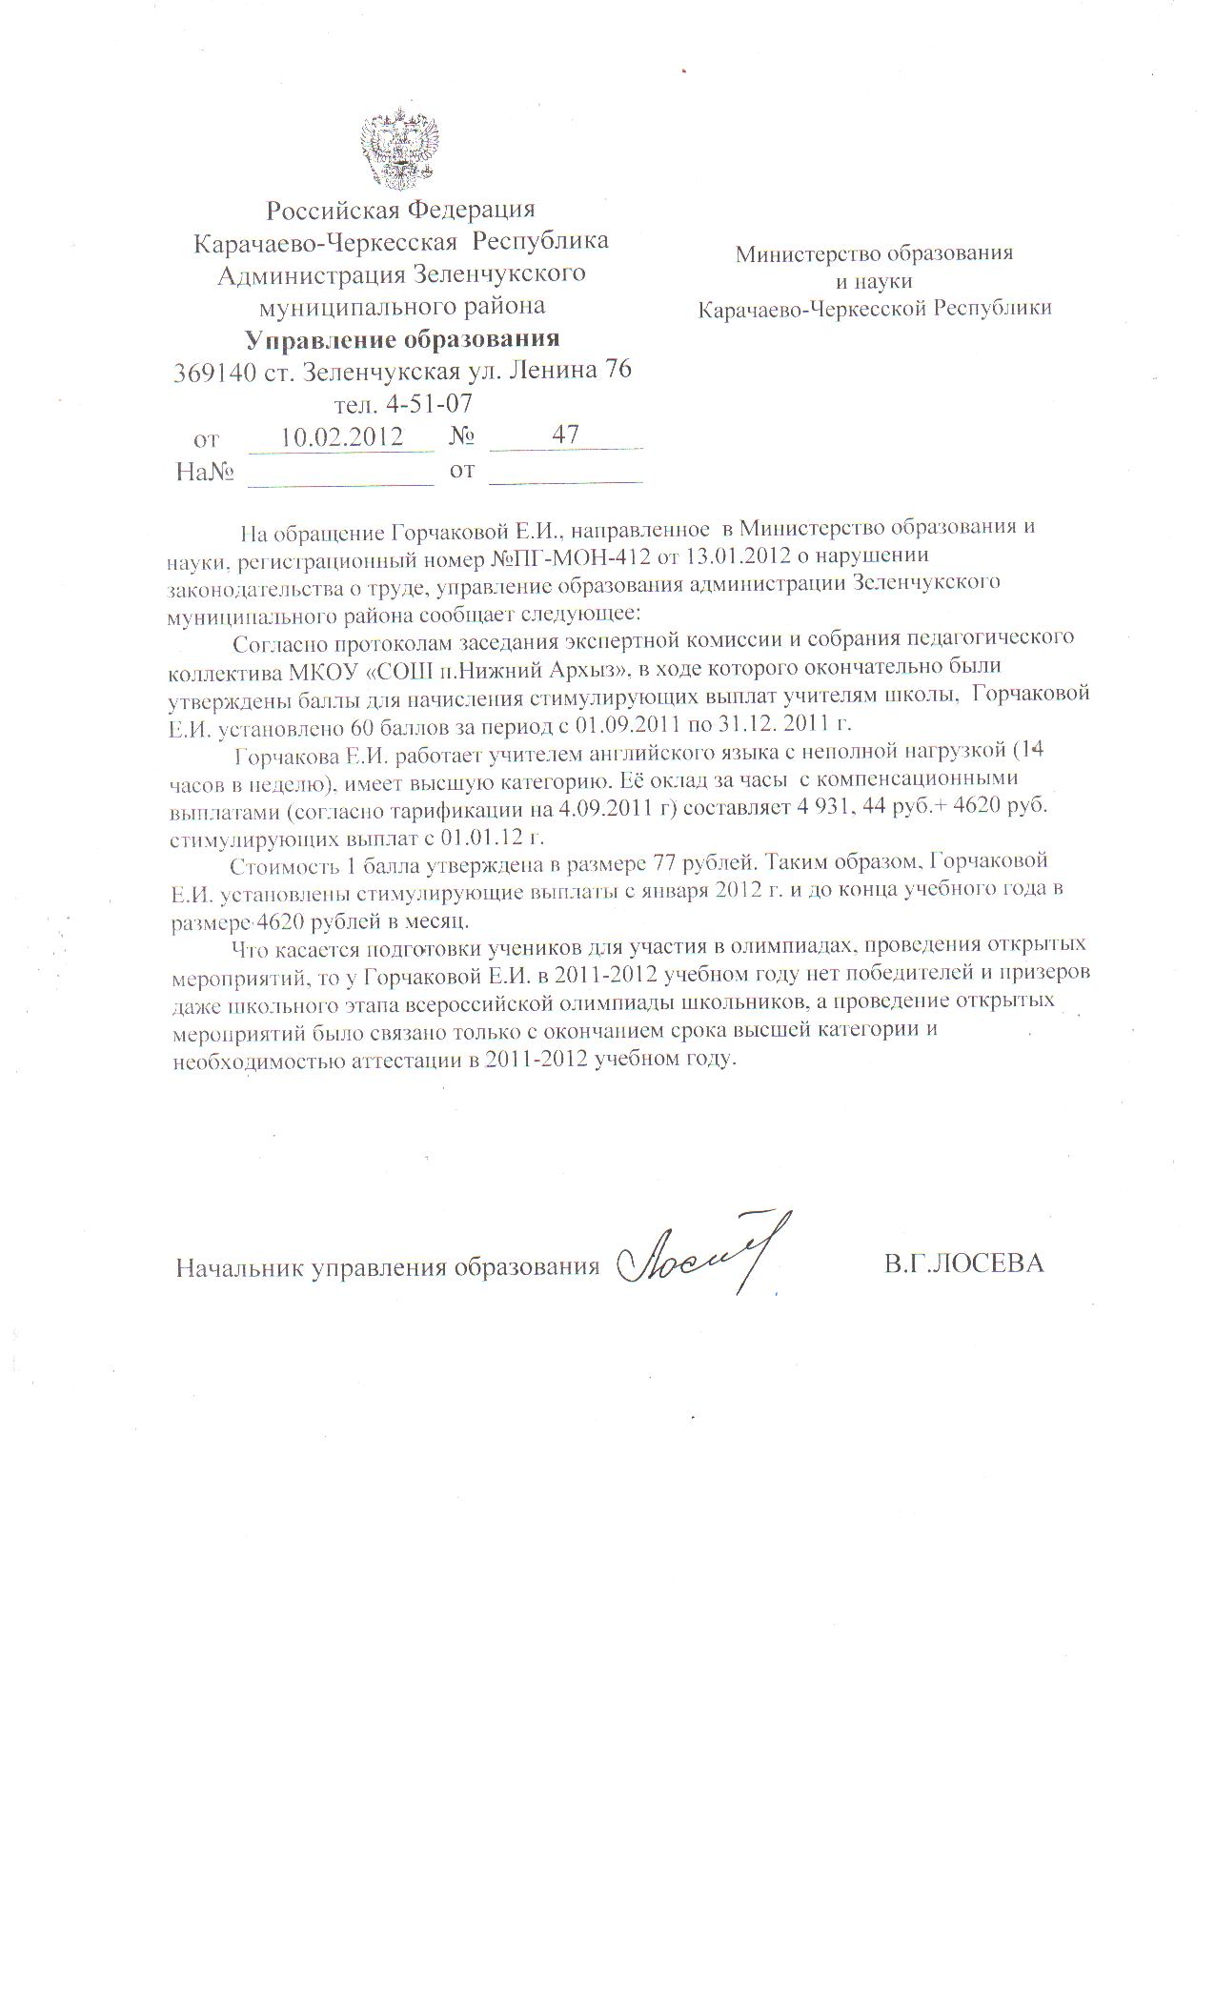

Начальник управления образования Лосева В.Г.

Приложение к

|  |  |
| --- | --- |
|  | приказу управления образования  администрации Зеленчукского  муниципального района  от 10.08.2016 г. № 109 а |

**Дорожная карта**

**Подготовка к проведению государственной итоговой аттестации**

**по образовательным программам основного общего и**  **среднего общего образования**

**в общеобразовательных учреждениях Зеленчукского муниципального района в 2017 году**

|  |  |  |  |  |
| --- | --- | --- | --- | --- |
| **№ п/п** | **Мероприятия** | **Сроки** | **Ответственные** | **Результат исполнения** |
| **Анализ проведения ГИА -9 и ГИА-11 в 2016 году** | | | | |
| 1. | Проведение статистического анализа и подготовка аналитических материалов по итогам ГИА-11 в 2016 году в Зеленчукском муниципальном районе. | июль-август  2016 г. | Чагарова Л.А. | Анализ факторов, влияющих на результаты ЕГЭ |
| 1.1. | Подготовка аналитических материалов в Министерство образования и науки Карачаево-Черкесской Республики по подготовке и проведении ЕГЭ в 2015/2016 учебном году | июль 2016 г. |
| 2. | Совещание с руководителями общеобразовательных учреждений района по итогам ГИА в 2016 году | август 2016 г. | Лосева В.Г.  Чагарова Л.А. |  |
| **Меры по повышению качества преподавания учебных предметов** | | | | |
| 1. | Организация работы с обучающимися, которые не получили аттестат о среднем общем образовании. Подготовка их к пересдаче ГИА по обязательным учебным предметам. | сентябрь 2016 г. | Чагарова Л.А.,  Руководители ОУ, | Повышение эффективности деятельности УО по совершенствованию условий для подтверждения обучающимися на ГИА образовательных цензов |
| 2. | Контроль за повышением квалификации учителей по общеобразовательным предметам, по которым проводится ГИА-11 с учетом результатов аналитических отчетов по ГИА | в течение учебного года | Каргаева Т.В. | Реализация комплекса мероприятий по повышению квалификации педагогов по профилю их педагогической деятельности |
| 3. | Организация работы районных школьных методических объединений учителей –предметников с учетом результатов ГИА-9, ГИА-11 | в течение учебного года | Каргаева Т.В. | Повышение квалификации учителей-предметников |
| 4. | Разработка мониторинга качества общего образования | в течение учебного года | Специалисты УО | Мониторинг качества общего образования |
| 5. | Организация работы с обучающимися из «группы риска» с привлечением муниципальных учреждений дополнительного образования, районных и школьных методических объединений. | в течение учебного года | Руководители ОУ,УДО | Повышение уровня подготовленности обучающихся из «группы риска». |
| 6. | Организация работы с одаренными обучающимися через проведение интеллектуальных конкурсов , олимпиад. | в течение учебного года | Руководители ОУ ,  Каргаева Т.В. | Повышение уровня мотивации к изучению общеобразовательных предметов. |
| **Нормативно-правовое обеспечение ГИА-9 и ГИА- 11** | | | | |
| 1. | Изучить и принять к руководству и действию нормативно-правовые акты и инструктивно-методические документы, регламентирующие проведение ГИА-11 в общеобразовательных учреждениях Зеленчукского муниципального района в 2016/2017 учебном году. Приведение муниципальной нормативной правовой документации в соответствие с федеральными и региональными нормативными правовыми актами | октябрь 2016 г. | Чагарова Л.А  Руководители ОУ | Изучение пакета нормативных документов, обеспечивающих проведение ГИА в соответствии с требованиями Порядка |
| 1.1. | - Положения о государственной экзаменационной комиссии КЧР (далее – ГЭК)  - состава ГЭК | октябрь 2016г. |  |
| 1.2. | - Порядка проведения итогового сочинения (изложения),  - инструкции по организации и проведению итогового сочинения (изложения) в пункте проведения сочинений (далее - ППС),  - инструкции для участников итогового сочинения (изложения),  - инструкции для руководителя ППС,  - инструкции для технического специалиста ППС,  - инструкции для членов комиссии по организации и проведению итогового сочинения (изложения),  - инструкции для членов комиссии по проверке итогового сочинения (изложения) | октябрь, ноябрь 2016 г. | Обеспечение организационных условий проведения итогового сочинения (изложения), ЕГЭ, ГВЭ в соответствии с Порядком проведения ГИА |
| 1.3. | - Положения о конфликтной комиссии КЧР,  *-* инструкции по организации работы конфликтной комиссии КЧР  - состава конфликтной комиссии КЧР (далее – КК) | январь 2017 г. | Лосева В.Г.  Чагарова Л.А. |  |
| 1.4. | - Положения о предметной комиссии,  - инструкции по организации работы предметной комиссии | январь 2017 г. |  |
| 1.5. | - инструкции для участников единого государственного экзамена (далее – ЕГЭ) и государственного выпускного экзамена (далее – ГВЭ) | январь 2017 г. |  |
| 1.6. | - сценария действий организаторов, проводящих ЕГЭ, ГВЭ в аудитории ППЭ | январь 2017 г. |  |
| 1.7. | Подготовка проектов приказов для утверждения в Министерстве образования и науки КЧР: |  | Формирование и утверждение в Министерстве образования и науки КЧР: |
| - пункта регистрации выпускников прошлых лет (далее -ВПЛ) | октябрь 2016 г. | пункта регистрации ВПЛ |
| -  пункта проведения экзамена (далее – ППЭ), в том числе на дому | февраль, март 2017 г. | ППЭ |
| - руководителя ППЭ | февраль, март 2017 г. | руководителя ППЭ |
| - состава организаторов и работников в ППЭ | февраль, март 2017 г. | состава организаторов и работников ППЭ |
| 1.8. | Изучить и принять к руководству и действию нормативно- правовые и инструктивно- методические документы об обеспечении конфиденциальности и информационной безопасности при хранении, транспортировке, использовании, проверке и обработке материалов и результатов итогового сочинения (изложения), ЕГЭ, ГВЭ | декабрь 2016 г. | Лосева В.Г.  Чагарова Л.А. | Обеспечение конфиденциальности и информационной безопасности |
| 2. | Изучить методические рекомендации по проведению ГИА-11 в 2017 году | декабрь 2016 г. -март 2017 г. | Чагарова Л.А.  Руководители ОУ | Обеспечение организационных условий проведения ГИА в соответствии с Порядком |
| **Обучение лиц, привлекаемых к проведению ГИА-9 и ГИА-11** | | | | |
| 1. | Направление на обучение и обучение : |  |  | Повышение эффективности работы лиц, задействованных в проведении ГИА |
| - руководителя ППЭ; |
| - организаторов ППЭ; |
| - технических специалистов ППЭ; |
| - общественных наблюдателей | март, май 2017 г. |  |
| 2. | Направление на обучение экспертов предметных комиссий, претендующих на присвоение статуса (ведущий, старший, основной эксперт), и проведение для них квалификационных испытаний. | ноябрь 2016 г., март-апрель  2017 г. | Лосева В.Г.  Каргаева Т.В. | Готовность экспертов провести проверку экзаменационных работ в соответствии с критериями оценивания |
| **Организационное сопровождение подготовки и проведения ГИА-9 и ГИА -11** | | | | |
| 1. | Организация и подготовка к проведению ГИА-11 по обязательным учебным предметам в сентябре 2016 года: | август- сентябрь 2016 года | РЦОИ  Чагарова Л.А. | Обеспечение прав участников ГИА |
| - сбор заявлений; |
| - проведение ГИА – 11 по расписанию, утвержденному приказом Министерства образования и науки Российской Федерации | сентябрь-  октябрь  2016 года |
| 2. | Сбор предварительной информации о планируемом количестве участников ГИА-11 в 2017 году из числа: | до 1 декабря  2016 года | Чагарова Л.А. | Повышение эффективности подготовки к ГИА |
| - выпускников ОО текущего года; |
| - обучающихся и выпускников СПО; |
| - выпускников прошлых лет; |
| - лиц, не прошедших ГИА в 2016 году; |
| - лиц с ограниченными возможностями здоровья, инвалидов и детей-инвалидов |
| 3. | Формирование списочных составов лиц, привлекаемых к проведению ГИА-11, утверждение их в соответствии с Порядком и Графиком ФЦТ, внесение данных сведений в РИС: | февраль-март 2017 г. |
| - руководителя ППЭ; |
| - организаторов ППЭ; |
| - технических специалистов ППЭ; |
| - членов предметных комиссий; |
| 4. | Техническое дооснащение ППЭ:  - аттестация автоматизированной системы ЕГЭ;  - обеспечение металлодетекторами ППЭ;  - внедрение новых технологий при проведении ЕГЭ; | январь-март  2017 г. | Чагарова Л.А.  Петрушкова В.И. |
| 5. | Организация и проведение итогового сочинения (изложения):  - в основной срок;  - в дополнительные сроки | декабрь 2016 г., февраль, май  2017 г. | Чагарова Л.А. |
| - внесение в РИС сведений об участниках проведения итогового сочинения (изложения); | ноябрь 2016 г. |
| - получение, передача комплектов тем итогового сочинения (текстов изложений) в образовательные организации | декабрь 2016 г., февраль, май  2017 г. |
| 6. | Формирование районной информационной системы обеспечения проведения ГИА: |  | Чагарова Л.А. |
| - сведения ОУ о выпускниках текущего года; | ноябрь 2016 г. |
| - сведения об участниках ГИА всех категорий с указанием перечня общеобразовательных предметов, выбранных для сдачи ГИА, сведения о форме ГИА | 01.12.2016 г., 01.02.2017 г. (в зависимости от сроков регистрации) |
| - отнесение участника ГИА к категории лиц с ОВЗ, детей-инвалидов и инвалидов | в течение 2 дней со дня получения сведений |
| - сведения о работниках ППЭ (руководитель, организаторы, ассистенты, общественные наблюдатели) | январь, март, май 2017 г.  (в зависимости от этапа) |
| 7. | Обеспечение межведомственного взаимодействия с ОАО «Ростелеком», Зеленчукской ЦРБ, Межведомственным отделом МВД «Зеленчукский»:  - проведение заседаний Рабочей группы по вопросам подготовки и проведения единого государственного экзамена в Зеленчукском муниципальном районе;  - проведение совещаний по подготовке и проведению ЕГЭ с руководителями ОУ | октябрь 2016 – июнь 2017 г.г. |  | Соблюдения правопорядка на территории ППЭ, Порядка проведения ГИА |
| 1 раз в квартал |
| 1 раз в квартал |
| 8. | Создание условий в ППЭ для выпускников с ограниченными возможностями здоровья, детей-инвалидов и инвалидов в соответствии с требованиями Порядка | март-июнь 2017 г. | Чагарова Л.А. | Обеспечение Порядка проведения ГИА, сокращение количества  нарушений,  прозрачности и открытости проведения ГИА |
| 9. | Аккредитация граждан в качестве общественных наблюдателей, организация работы общественных наблюдателей (далее – ОН):  - создание районной базы данных ОН; | январь - март, май 2017 г. |
| **Мероприятия по информационному сопровождению ГИА-9 и ГИА-11** | | | | |
| 1. | Организация работы по информированию о процедурах проведения ГИА-11 всех участников ГИА, их родителей (законных представителей), ведение официального сайта Управления образования: | до 31 декабря 2016 г. | Чагарова Л.А.  Руководители ОУ | Обеспечение информационных условий для принятия управленческих решений    Обеспечение прозрачности и открытости проведения ГИА  Обеспечение информационных условий подготовки и проведения ГИА  Обеспечение Порядка проведения ГИА, сокращение количества  нарушений |
| 1.1. | - размещение информации о сроках и местах подачи заявлений на сдачу ГИА, местах регистрации на сдачу ЕГЭ; |
| 1.2. | - о сроках проведения ГИА; |
| 1.3. | - о сроках и местах подачи апелляций; | не позднее чем за 2 месяца до начала экзаменов |
| 1.4. | - о сроках, местах и порядке информирования о результатах ГИА. |
| 2. | Организация работы и обеспечение консультационной поддержки по телефонной муниципальной «горячей линии» | постоянно |
| 3. | Обеспечение взаимодействия со СМИ с целью информирования общественности о мероприятиях, проводимых в рамках ГИА-11 в 2016 году: | не реже 1 раза  в месяц |
| - подготовка публикаций в СМИ; |
| 4. | Участие в организации и проведении муниципальных ученических и родительских собраний по вопросам проведения ГИА-11 в 2017 году | ноябрь 2016 г. – март 2017 г. |
| 5. | Размещение на стендах управления образования и общеобразовательных учреждений информационных плакатов. | январь-март  2017 г. |
| 6. | Организация контроля за оформлением информационных стендов в ОУ по процедуре проведения ГИА-11 в 2017 году, размещение соответствующей информации на сайте управления образования и сайтах ОУ | декабрь 2016 г. –май 2017 г. |
| **Контроль за организацией и проведением ГИА-9 и ГИА -11** | | | | |
| 1. | Контроль за организацией и проведением руководителями ОУ информационно-разъяснительной работы по вопросам подготовки и проведения ГИА-9 и ГИА-11 с ее участниками и лицами, привлекаемыми к проведению ГИА | в период проведения ГИА | Чагарова Л.А. | Обеспечение исполнения законодательства в части создания условий для проведения ГИА  Пресечение нарушений  при проведении ЕГЭ |
| 2. | Осуществление контроля за ходом подготовки и проведения ГИА-9 и ГИА-11:  - за соблюдением сроков внесения информации в РИС ;  -за выполнением федеральных ,региональных, муниципальных нормативных правовых актов и инструктивных методических документов на уровне общеобразовательных учреждений;  -готовности ППЭ к проведению экзаменов , включая функционирование систем видеонаблюдения и металлодетекторов. |  |
| октябрь-декабрь 2016 г., январь 2017 г. |
| в период проведения ГИА |